实验三 步进电机原理及应用

1. **实验目的和要求**

1.初步学习和掌握MCS-51的体系结构和汇编语言，了解Keil编程环境和程序下载工具的使用方法。

2.了解步进电机的工作原理，学习用单片机的步进电机控制系统的硬件设计方法，掌握定时器和中断系统的应用，熟悉单片机应用系统的设计与调试方法。

3.了解数码管输出的原理及编程方式。

1. **实验原理**
2. 我们使用的单片机系统的频率是12M；步进电机转动一周需要24步。本步进电机实验板，使用FAN8200作为驱动芯片。CPU通过如下4个引脚与FAN8200相连，即：

|  |  |
| --- | --- |
| **CPU** | **FAN8200** |
| P1.1 | CE1 |
| P1.4 | CE2 |
| P3.2 | IN1 |
| P1.0 | IN2 |

1. 本实验使用简单的双四拍工作模式即可，这也是FAN8200比较方便的工作方式。只要将CE1和CE2分别置为高，然后IN1和IN2按照预定的脉冲输出，即01->11->10->00->01这个循环构成一个方向旋转的输出脉冲，将此序列翻转，就是相反方向的输出脉冲。
2. 本开发平台有3个数码管，使用串行方式连接在一起，具体电路参见实验原理。要想输出一个字形码，就需要从高位到低位依次向移位寄存器输出8个比特。移位寄存器的数据线和时钟线分别接到单片机的P4.5和P4.4管脚，可以使用MCS-51里面的位操作指令进行输出。连续输出3个字形，24个bit之后，欲显示的字形将稳定地显示在数码管上，程序可以转而执行其他工作。七段字形的编码方式需要通过实验获得。这些编码作为程序中的常数，使用DB命令存放。在程序中，需要将数值转换为相应的字形编码，可以使用MOVC指令来完成。
3. 采用3个74HC164级联控制三个数码管的显示，具体实验原理如下图所示。其中使用单片机P4.5作为模拟串口数据，使用P4.4模拟串口时钟，CLR端接高电平。使用上一个74HC164的Q7作为下一个74HC164的输入端。
4. 74HC164是高速CMOS 器件。74HC164是8位边沿触发式移位寄存器，串行输入数据，然后并行输出。数据通过两个输入端（A或B）之一串行输入；任一输入端可以用作高电平使能端，控制另一输入端的数据输入。两个输入端或者连接在一起，或者把不用的输入端接高电平，一定不要悬空。时钟 (CLK) 每次由低变高时，数据右移一位，输入到Q0，Q0 是两个数据输入端（A和B）的逻辑与，它将上升时钟沿之前保持一个建立时间的长度。主复位(CLR)输入端上的一个低电平将使其它所有输入端都无效，同时非同步地清除寄存器，强制所有的输出为低电平。
5. **实验器材**

1.单片机测控实验系统

2.步进电机控制实验模块

3.Keil开发环境

4.STC-ISP程序下载工具

**四、实验内容**

1. 编制MCS-51程序使步进电机按照规定的转速和方向进行旋转，并将已转动的步数显示在数码管上。
2. 步进电机的转速分为两档，当按下S1开关时，进行快速旋转，速度为60转/分。当松开开关时，进行慢速旋转，速度为10转/分。当按下S2开关时，按照顺时针旋转；当松开时，按照逆时针旋转。
3. 本程序要求使用定时器中断来实现，不准使用程序延时的方式。
4. **实验步骤**

同PPT所述。

1. **思考题**
2. 如采用单四拍工作模式，每次步进角度是多少，程序要如何修改？

15度。IN1和 IN2 脉冲顺序改为 01→10→00→00→01， CE1 和 CE2 脉冲顺序改为 10→01→10→01。修改程序时将除了了改变相位值之外， 还应控制 CE 端信号。

1. 如采用单双八拍工作模式，每次步进角度是多少，程序要如何修改？

7.5度。IN1 和 IN2 脉冲顺序改为 01→11→10→10→00→00→00→01→01， CE1 和 CE2 脉冲顺序改为10→11→01→11→10。 修改程序时由于定时器器定时周期变了了， 故需修改定时初始值为 44703；相位值和 CE 端信号也需改变， 还有循环次数。

3. 步进电机的转速取决于那些因素？有没有上、下限？

取决于脉冲频率和工作模式，转速下限为0，上限根据电机的不同而不同

1. 如何改变步进电机的转向？

调换脉冲顺序即可

1. 步进电机有那些规格参数，如何根据需要选择型号？

功率、马力、电流、转速、效率、功率因数、额定转矩、额定电流、重量、空起频率等

a.选择需要的额定转矩：通常根据需要的转矩⼤小通常根据需要的转矩⼤小来选择机器。

b．选择合适的转速：电机的输出转矩，与转速成反比。

c．“空起频率”的选择：步进电机空载起动频率的选择步进电机空载起动频率， 通常称为“空起频率”。

d．考虑使用环境：特种步进电机能够防水、防油，用于某些特殊场合。

实验记录

1. 代码

P4 DATA 0C0H

P4SW DATA 0BBH

ORG 0000H

LJMP START

ORG 001BH

LJMP TINT

ORG 0040H

TABLE:DB 0C0H,0F9H,0A4H,0B0H,99H,92H,82H,0F8H,80H,90H

START:

MOV P4SW,#30H

MOV DPTR,#TABLE

MOV R1,#00H

MOV R2,#00H

MOV R3,#00H

MOV R0, #00H

MOV R4, #00H

MOV TMOD,#10H

MOV TH1,#5DH

MOV TL1,#3EH

SETB ET1 ;

SETB EA ;

SETB TR1 ;

LOOP : AJMP LOOP

TINT:

MOV C,P3.6

JNC TT0

INC R4

CJNE R4,#6,RETURN

MOV R4,#00H

TT0:

MOV C,P3.7

JNC TT1;

ACALL ROTATE1

AJMP RETURN

TT1:

ACALL ROTATE2

RETURN:

MOV TH1,#5DH

MOV TL1,#47H

RETI

ROTATE1:

CLR P1.3

CLR P1.4

CJNE R0,#0,A10

AJMP L10

A10:

CJNE R0,#1,A11

AJMP L11

A11:

CJNE R0,#2,A12

AJMP L12

A12:

AJMP L13

L10:

CLR P3.2 ;

SETB P1.0

INC R0

AJMP EXIT1

L11:

SETB P3.2

SETB P1.0

INC R0

AJMP EXIT1

L12:

SETB P3.2

CLR P1.0

INC R0

AJMP EXIT1

L13:

CLR P3.2

CLR P1.0

MOV R0,#00H

EXIT1:

SETB P1.3

SETB P1.4

ACALL SHOWSTEPS ;

RET

ROTATE2:

CLR P1.5

CLR P1.4

CJNE R0,#0,A20

AJMP L20

A20:

CJNE R0,#1,A21

AJMP L21

A21:

CJNE R0,#2,A22

AJMP L22

A22:

AJMP L23

L20:

CLR P3.2

SETB P1.0

INC R0

AJMP EXIT2

L21:

CLR P3.2

CLR P1.0

INC R0

AJMP EXIT2

L22:

SETB P3.2

CLR P1.0

INC R0

AJMP EXIT2

L23:

SETB P3.2

SETB P1.0

MOV R0,#00H

EXIT2:

SETB P1.3

SETB P1.4

ACALL SHOWSTEPS

RET

SHOWSTEPS:

CJNE R1,#9H,LL1

CJNE R2,#9H,LL2

CJNE R3,#9H,LL3

MOV R1,#0

MOV R2,#0

MOV R3,#0

AJMP EXIT3

LL1:

INC R1

AJMP EXIT3

LL2:

MOV R1,#0

INC R2

AJMP EXIT3

LL3:

MOV R1,#0

MOV R2,#0

INC R3

EXIT3:

MOV A,R1

MOVC A,@A+DPTR

ACALL SHOW

MOV A,R2

MOVC A,@A+DPTR

ACALL SHOW

MOV A,R3

MOVC A,@A+DPTR

ACALL SHOW

RET

SHOW:

MOV R7,#8

LL4:

RLC A

MOV P4.5,C

CLR P4.4

SETB P4.4

DJNZ R7,LL4

RET

END

1. 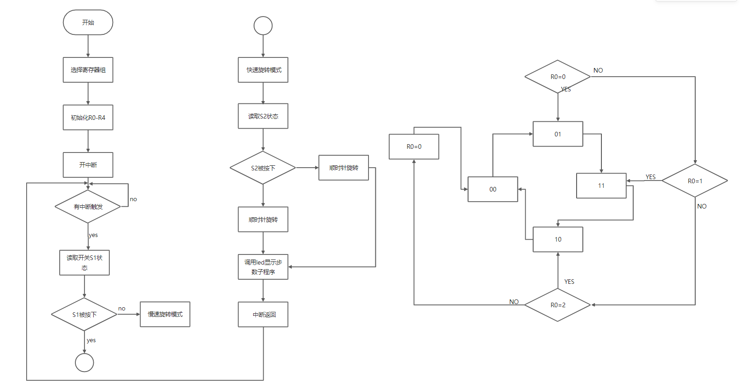流程图

3.修改的程序代码：快速顺时针旋转

P4 DATA 0C0H

P4SW DATA 0BBH

ORG 0000H

LJMP START

ORG 001BH

LJMP TINT

START:

MOV P4SW,#30H

MOV R0, #00H

MOV TMOD,#10H

MOV TH1,#5DH

MOV TL1,#3EH

SETB ET1 ;

SETB EA ;

SETB TR1

LOOP : AJMP LOOP

TINT:

ACALL ROTATE1

AJMP RETURN

RETURN:

MOV TH1,#5DH

MOV TL1,#3EH

RETI

ROTATE1:

CLR P1.3

CLR P1.4

CJNE R0,#0,A10

AJMP L10

A10:

CJNE R0,#1,A11

AJMP L11

A11:

CJNE R0,#2,A12

AJMP L12

A12:

AJMP L13

L10:

CLR P3.2 ;

SETB P1.0

INC R0

AJMP EXIT1

L11:

SETB P3.2

SETB P1.0

INC R0

AJMP EXIT1

L12:

SETB P3.2

CLR P1.0

INC R0

AJMP EXIT1

L13:

CLR P3.2

CLR P1.0

MOV R0,#00H

EXIT1:

SETB P1.3

SETB P1.4

RET

END

实验感想

中断是个难点，需要更进一步学习和理解。在今后实验中，一定注意对实验原理的把握。经过这个实验对于中断的作用有了更加深刻的理解。